Краткая инструкция
по пользованию
шлемом виртуальной реальности eMagin Z800
Подключение шлема eMagin Z800 к компьютеру производится при помощи двух кабелей – USB (по которому поступает питание и осуществляется обратная связь трекера) и VGA (по которому передаётся изображение). При этом VGA включается в центральный разъём.
Кнопки на контроллере шлема отвечают за переход в ждущий режим, яркость и взаимодействие с драйвером.
Светодиод является индикатором состояния шлема:

Состояние светодиода | Состояние шлема
Не горит | Без питания
Мигает красным | Нет видеосигнала
Мигает зелёным | Режим ожидания
Горит жёлтым | 2D-режим (стерео выключено)
Горит зелёным | 3D-режим (стерео включено)

Краткая инструкция
по интеграции программы визуализации трёхмерной сцены
со шлемом виртуальной реальности eMagin Z800
Алгоритм интеграции достаточно прост и требует минимальных изменений в имеющейся программе. Основное, чем должна быть расширена программа – это функцией визуализации сцены с двух разных точек за один «игровой» цикл.
Принцип работы шлема eMagin Z800 состоит в том, что он получает от видеокарты последовательность кадров и каждый чётный воспроизводит на одном дисплее, а каждый нечётный – на другом. Таким образом за один цикл сцена должна прорисовываться дважды с двух различных точек. При этом, для достижения достаточно качественного стереоэффекта, достаточно всего лишь смещать камеру перпендикулярно оси взгляда сначала влево, затем – вправо, как показано на рисунке:
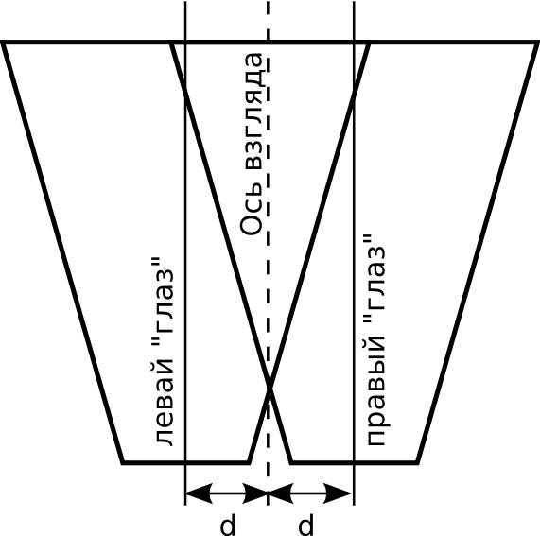
Величина отклонения d определяется экспериментальным путём, вероятно, необходимо вынести её изменение на интерфейс программы.
Важно также отметить, что шлем eMagin Z800 работает только в режиме 800х600@60Hz, то есть программа должна изменять разрешение монитора на 800х600 и поддерживать постоянное количество кадров в секунду, равное 60. Для этого необходимо установить соответствующую частоту обновления монитора и включить вертикальную синхронизацию (сделать это можно как программно, так и в настройках видеодрайвера). Если программа не выдаёт достаточной производительности, и количество кадров в секунду станет меньше 60, шлем будет неправильно отображать кадры на дисплеях. Следует оговориться, что здесь имеется в виду абсолютная частота обновления экрана: фактически сцена будет изменяться 30 раз в секунду, так как в каждом состоянии она будет прорисовываться дважды – с двух разных точек.
Кроме того, нет никакого способа программно задать синхронизацию сдвига камеры и дисплея, на котором будет отображаться данный кадр. Таким образом, нельзя предсказать, будет ли кадр, предназначенный для левого дисплея, действительно отображаться на нём, или нет. Более того, в процессе выполнения программы, из-за случайно возникшей задержки (например, внезапный захват процессора другим приложением), кадры могут поменяться местами (вообще говоря, это крайне редкое, но возможное явление). Чтобы решить эти проблемы, необходимо вынести на интерфейс программы команду «смены глаз». Проще всего это сделать изменением знака у параметра d.
Для правильной работы шлема необходимо установить для него драйвер, находящийся на приложенном к данной инструкции диске по пути
Drivers\XP_2K\SetUp2k.exe
Для управления шлемом необходимо установить программу LabTool, дистрибутив которой находится на том же диске в директории LabTool\.
Особо отметим, что больше никакого программного обеспечения устанавливать не нужно. Для гарантированно правильной работы стереорежима следует реализовать раздвоение изображения в собственной программе, а не отдавать это на откуп стереодрайверу. Стереодрайвер, который требуется установить по официальной документации, идущей со шлемом, в нашем случае не нужен. Отсутствие привязки к драйверу даёт возможность получать стереоэффект на компьютерах с любой видеокартой (а не только с видеокартой фирмы NVidia, как сказано в официальной документации).
Кроме возможности просматривать стереоизображение, шлем виртуальной реальности eMagin Z800 предоставляет возможность отслеживать повороты головы в горизонтальной и вертикальной плоскостях (т. н. Head-Tracking, осуществляемый при помощи встроенных гироскопов). При этом повороты головы переводятся в перемещение курсора мыши: горизонтальные – в перемещение по оси X, вертикальные – по оси Y. Таким образом, очень легко построить взаимодействие с программой: фактически, если камера управляется мышкой, ничего дополнительно делать уже не придётся.
Создание программы, совместимой со шлемом
Рассмотрим пример программы на псевдокоде, совместимой со шлемом виртуальной реальности eMagin Z800. Поясним сразу, что программа не знает о существовании шлема и никак с ним не связывается: с точки зрения механизма работы, она выполняется обычным образом, не используя никаких дополнительных библиотек. Используется лишь знание о принципах работы шлема, которые описаны выше. Всё управление шлемом берёт на себя утилита LabTool.

нач
перевести экран в разрешение 800х600@60Hz;
нц
//Предполагается, что ось Y на сцене направлена вверх, ось Z – вперёд
установить поворот камеры вокруг оси Y равным смещению курсора по X;
установить поворот камеры вокруг оси X равным смещению курсора по Y;
//Пусть d – половина расстояния между «глазами»
сместить камеру на d вдоль локальной оси X;
визуализировать сцену;
сместить камеру на –2d вдоль локальной оси X;
визуализировать сцену;
кц
кон

Под переносом вдоль локальной оси X в приведённом примере понимается, фактически, перенос в плоскости, перпендикулярной вектору взгляда камеры.
Рабочий пример программы на OpenGL приведён в на диске в директории Example\. Как видно из приведённого псевдокода, единственным отличаем от обычной графической программы является смещение камеры и двойная визуализация сцены.
Включение шлема и запуск программы
Перед запуском программы необходимо сначала подключить шлем так, как было описано в первом разделе инструкции. После этого шлем следует рпзместить на гладкой горизонтальной поверхности. Это необходимо, чтобы детектор поворотов головы на момент программного включения шлема находился в нейтральном положении. Затем необходимо запустить программу LabTool и дождаться, когда произойдёт связывание со шлемом (рис. 1). Об этом сообщит виртуальный индикатор, «загоревшись» зелёным светом.
В том случае, если связывание со шлемом не удалось (индикатор остался красным) и возникла ошибка, в сообщении которой фигурирует MotionDetector (детектор поворотов головы), следует проверить горизонтальное положение шлема и повторить попытку (закрыть и вновь запустить программу LabTool, либо нажать на кнопку ResetDevice).
Если функция отслеживания поворотов головы в данный момент не важна, её можно отключить, поставив галочку Disable HeadTracker. В этом случае ошибка, связанная с неправильным положением шлема, будет автоматически устранена.

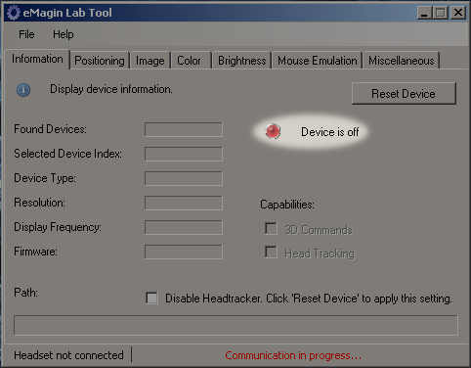
Рис. 1

Как только связывание произошло, на вкладке Mouse Emulation следует включить отслеживание поворотов головы (рис. 2).
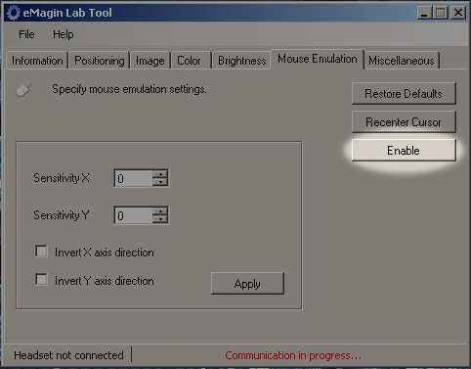
Рис. 2

После этого следует включить стереорежим (рис. 3).

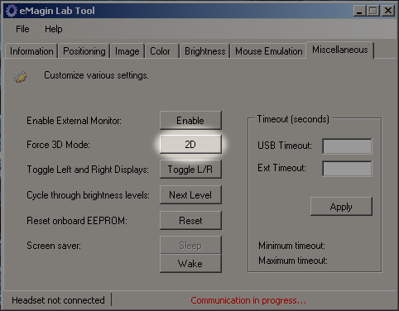
Рис. 3

Как только стереорежим включен (на контроллере шлема должна загореться зелёная лампочка), можно запускать целевую программу.
Возможно, что для правильной работы шлема потребуется отключить основной монитор компьютера. Дело в том, что сигнал вертикальной синхронизации посылает монитор, считающийся в системе главным. Если шлем не является главным монитором (а скорее всего, так и будет), синхронизация для него будет неправильной и левый и правый кадры будут постоянно меняться местами на дисплеях (эффект тот же, что и при недостатке производительности, когда FPS опускается ниже 60).

